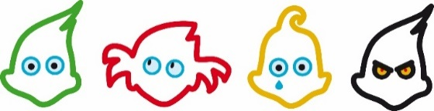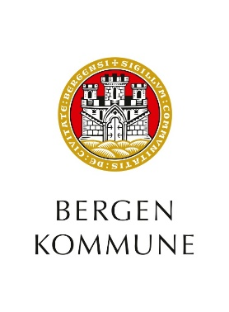

ÅRSPLAN 2023 – 2024

Minde barnehage

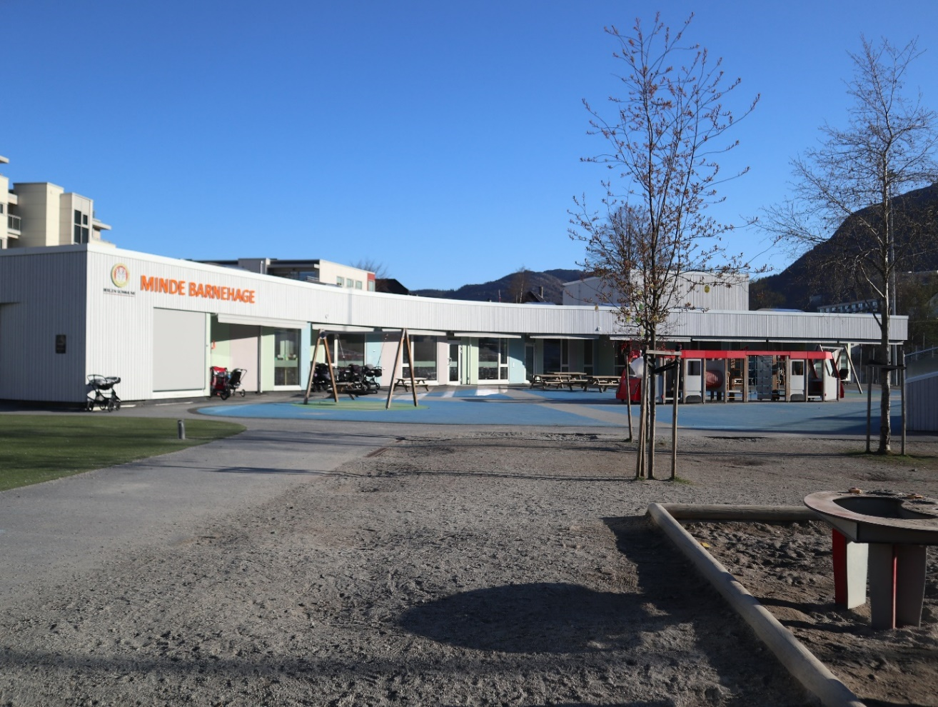

**Forord**

Barnehagene i Bergen kommune utarbeider sine årsplaner i samsvar med kravene til årsplan slik de er beskrevet i barnehageloven og forskrifter. Ny rammeplan for barnehagens innhold og oppgaver trådte i kraft fra 1.august 2017 og er en forskrift til barnehageloven.

Rammeplan for barnehagens innhold og oppgaver 2017

Lov om barnehager

Kompetanse for fremtidens barnehager – revidert strategi

«Sammen for kvalitet – Lek og læring 2018-2021»

(lokal føring)

Barnehagens årsplan

Barnehagens ansatte

Barnehagens interne kortsiktige planer; eks halvårsplaner og ukeplaner

**Kvalitetsutviklingsplanen** for kommunale barnehager 2018-2021 (23) «Sammen for kvalitet – lek og læring» beskriver eiers lokale tilpasninger til rammeplanen og prioriteringer for gjeldende periode. Hovedsatsningsområdet i kvalitetsutviklingsplanen er «Grunnlag for livslang læring i det 21. århundre». Planhierarkiet er synligjort i modellen.

**Årsplanverket til de kommunale barnehagene i Bergen kommune er delt i to:**

* ***Del en*** beskriver mål og aktiviteter for årets satsinger og gir informasjon om hvordan disse følges opp, dokumenteres og vurderes. Årsplanen del en har et tidsperspektiv på 1 år og følger barnehageåret.
* ***Del to*** beskriver barnehagens satsninger og arbeid på et mer grunnleggende og generelt nivå. Årsplanens del to inneholder informasjon om hvordan barnehagen vil arbeide med danning gjennom omsorg, lek og læring for å fremme barns allsidige utvikling i samarbeid og forståelse med barns hjem. Videre redegjør barnehagen for hvordan det arbeides med progresjon i barnas pedagogiske tilbud gjennom hele barnehageløpet.

Som barnehageeier er vi ansvarlig for at barn i våre barnehager får en god start på et livslangt læringsløp. Godt planleggingsarbeid gjennom felles planmaler er utgangspunkt for utnyttelse av kollektiv kapasitet. Årsplanen utarbeides i samarbeid mellom barnehagens ansatte, barn og foreldre og danner grunnlag for pedagogisk innhold, aktiviteter og samhandling gjennom året. Årsplanen er et arbeidsredskap for personalet og dokumenterer barnehagens valg og begrunnelser. Årsplanen gir informasjon om barnehagens pedagogiske arbeid til myndighetsnivåene, barnehagens samarbeidspartnere og andre interesserte.

BERGEN KOMMUNE

Etat for barnehage

Innhold

Visjon og mål 5

Visjon – En mangfoldig barnehage av høy kvalitet for alle barn 5

Verdier 5

Mål 5

1.0 Barnehagens innledning 6

1.1 Struktur og organisering 7

1.2 Metodevalg 7

1.3 Kjerneverdier 8

1.3.1 Ser barnet 8

1.3.2 Varme 8

1.3.3 Inkluderende 8

2.0 Livsmestring for det 21. århundre 9

– medvirkende barn i lek og læring 9

2.1 Tilknytning 9

2.2 Lek 10

2.3 Læring 11

2.4 Barns medvirkning 12

2.5 Vennskap og felleskap 13

2.6 Mangfold 14

3.0 Barnehagens tema/prosjekt 16

3.1 Fagområder 16

3.1.1 Språk som basiskompetanse 17

3.1.2 Matematisk kompetanse 18

3.2 Digitale verktøy 18

4.0 Barnehagen som lærende organisasjon 20

4.1 Barnehagens utviklingsarbeid 20

4.2 Dokumentasjon, vurdering og oppfølging 21

4.2.1 Dokumentasjon 21

4.2.2 Vurdering 22

4.2.3 Oppfølging 22

4.3 Barn og foreldres medvirkning i utviklingsarbeidet 23

I. Barnesyn og læringssyn 24

II. Pedagogisk relasjonskompetanse 24

III. Danning gjennom omsorg, lek og læring 24

IV. Progresjon i barnehagens pedagogiske innhold 26

V. Overganger 26

a. Tilvenning i barnehagen 26

b. Overganger og sammenheng innad i barnehagen 27

c. Samarbeid og sammenheng med skolen 28

VI. Foreldremedvirkning 28

VII. Bærekraftig utvikling 30

VIII. Psykososialt barnehagemiljø 31

IX. Barns seksuelle helse 32



# Visjon og mål

# Visjon – En mangfoldig barnehage av høy kvalitet for alle barn

I en mangfoldig barnehage av høy kvalitet skal barn få utfolde skaperglede, undring og utforskertrang. Barna skal utvikle grunnleggende kunnskaper og ferdigheter med utgangspunkt i egne forutsetninger og interesser.

# Verdier

Det er utviklet et verdigrunnlag som skal sikre det enkelte barn trygghet, læring og utvikling i hverdagen. Verdigrunnlaget består av *varme, ser barnet og inkluderende*. Verdiene gir retning for det pedagogiske arbeidet og samhandlingen med barn og foresatte. Barnehagene beskriver i kapittel 1 hva de legger i disse verdiene.

# Mål

Bergen kommune ønsker som eier å gi retning for de kommunale barnehagene gjennom målsettingen:

Livsmestring for det 21. århundre – medvirkende barn i lek og læring

Grunnlaget for trivsel, livsglede, mestring og følelse av egenverd legges i tidlig barndom og barnehagen har en sentral plass i dette. Livsmestring handler også om å møte motstand, håndtere utfordringer og være utholdende. Våre barnehager skal kjennetegnes ved at barnet:

* Opplever vennskap og fellesskap
* Erfarer trygghet og tilknytning til personalet
* Opplever spenning og glede i variert lek
* Er aktivt og medskapende i lek og læring
* Bruker sin kreativitet og søker utfordringer i lek og læring
* Blir møtt på sine uttrykk, sin undring og utforskertrang
* Opplever en barndom preget av mangfold, likeverd og respekt
* Utvikler sin språkkompetanse og sin matematiske kompetanse

# Barnehagens innledning

Minde barnehage har som mål å gi barn og foreldre et best mulig utbytte av barnehagetilbudet. Barnas trivsel og foreldrenes meninger er en god indikator på om tilbudet er i tråd med våre målsettinger.

Vår årsplan er ment å gi en oversikt over den pedagogiske virksomhet og aktivitetene i barnehagen gjennom året. Den skal videre tjene som et bindeledd mellom barnehage og foresatte, samt i samarbeid mellom barnehagen og samarbeidsutvalget. Årsplanen er også et arbeidsredskap for personalet. Den omfatter de rammebetingelser og sentrale mål som lover og forskrifter setter.

Barnehageåret 2023/2024 gir vi tilbud til 142 barn. Vi har et funksjonelt bygg som gir barna gode leke- og læringsmuligheter og personalet gode arbeidsforhold. Bygget er på ett plan, noe som gir anledning for å forflytte oss lett rundt. Små og store barn treffes i våre fellesarealer og det fysiske miljøet er godt tilrettelagt for lek og vennskap på tvers av alder og gruppeinndelinger. Minde barnehage er en flerkulturell barnehage der barna er representert fra mange forskjellige land. Språk og språkstimulering er en stor og viktig del av vårt daglige arbeid med barna. Våre metoder er blant annet språkgrupper, lesegrupper og samtaler rundt tema barna er opptatt av.

Vi har også et stort mangfold i personalgruppen. Vi har mange ansatte fra ulike kulturer og begge kjønn er representert. Bergen kommunes visjon er «En mangfoldig barnehage av høy kvalitet for alle barn». I Minde barnehage skal vi møte barnet som enkeltindivid med de behov og muligheter som det innebærer. Vi skal ivareta barnets lærelyst og potensial ved å gi dem et leke- og læringsmiljø som er preget av trygghet og omsorg, slik at de føler seg godt ivaretatt.

Barna skal oppleve mestring ved å knytte vennskap og få delta i et fellesskap. Gjennom lek og aktiviteter vil de også oppleve motstand og få mulighet til å håndtere utfordringer. Vi skal være gode rollemodeller som veileder barn og ruster dem til å ta egne valg slik at de opplever livsmestring. Dette skjer i samspill med andre barn og voksne. Bergen kommunes «Skyfritt- plan for inkluderende oppvekstmiljø for barn og unge i Bergen» beskriver personalets ansvar for å veilede og tilrettelegge for barn i lek og aktiviteter. Et tilrettelagt lekemiljø skal sikre barns progresjon i lek og være forebyggende mot mobbing og utenforskap.

Barnehageloven kapittel 8. §§ 41-43 ble gjeldene fra 01.01.21. Denne loven omhandler barnehagens psykososiale miljø. Aktivitetsplikten innebærer at personalet skal handle raskt og riktig ved å undersøke og sette inn tiltak/aktivitet hvis en observerer at barn mobbes eller holdes utenfor lek og aktiviteter.

Bergen kommunes satsingsområder (Kvalitetsoppfølgingsplan) i perioden 2018-2024 er språk, matematikk og voksnes relasjonskompetanse. Denne satsingen er med å styrke personalets bevissthet, kunnskap og forståelse av områdene. Minde barnehage skal spesielt ha fokus på å bygge gode relasjoner mellom barn – barn og barn – voksen. Gode relasjoner, vennskap og samarbeid skal gi grobunn for trivsel, livsglede, mestring og opplevelse av egenverd. Det skal også forebygge krenkelser og mobbing og bidra til å fremme sentrale verdier, holdninger og praksis for et bærekraftig samfunn (jamfør Sammen for kvalitet – Lek og læring, kvalitetsutviklingsplan 2018-2021, Bergen kommune).

### Struktur og organisering

Barna er fordelt på 6 hjemområder. Barnehageåret 2023/2024 har vi to 3-6 års grupper med 30 barn i gruppene, og fire hjemområder for de yngste barna, med ca. 21 barn hver. Vi har flere ulike temarom, og hjemområdene med de yngste barna disponerer et ekstra rom slik at de kan dele i mindre grupper gjennom dagen.

Når barna kommer i barnehagen om morgenen skal de bli møtt av en ansatt på sitt hjemområde. Den voksne gir barna oversikt over dagen ved hjelp av dagtavle. For å få god flyt og logistikk i hverdagen bruker vi dagtavle for alle barn og vi har arbeidsplaner som beskriver aktivitet og rom- og ansvarsfordeling. Vi gjennomfører morgenmøte daglig. Da møter styrer, pedagogisk konsulent og en ansatt fra hvert hjemområde.

### Metodevalg

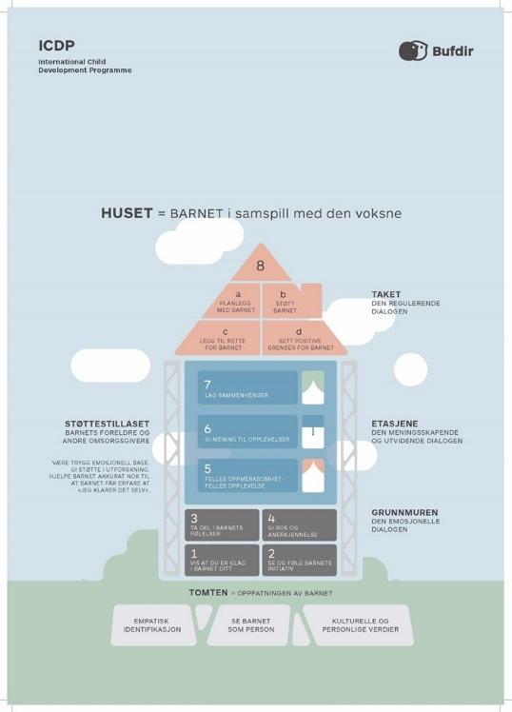ICDP- programmet (International Child Development Program) er sentral i vår praksis. Programmet har fokus på samspillet mellom omsorgsgiver og barnet. Gjennom programmet blir personalet bevisst egen og andres praksis og det bidrar til å øke kvaliteten på samspillet. En god, positiv relasjon og et godt samspill er nødvendig for barnets følelsesmessige stabilitet, tilknytning og utvikling av ferdigheter. I Minde barnehage er vi 4 medarbeidere som er sertifisert med veilederkompetanse i dette programmet. De fleste i personalgruppen har gjennomført omsorgsgiverkurs internt i virksomheten.

ICDP er basert på den internasjonale konvensjonen for menneskerettigheter og barnekonvensjonen. Dette gjenspeiler en humanistisk verdiorientering som representerer et etisk og moralsk syn på hva som er menneskeverd og menneskers rett til et verdig liv.

ICDP ble utviklet av professor Karsten Hundeide og professor Henning Rye ved Universitetet i Oslo. ICDP er anerkjent og benyttet av blant annet UNICEF og WHO.

Nyere forskning viser at barnets samspill med sine nærmeste omsorgsgivere er avgjørende for barnets helhetlige utvikling. Grunntanken er at den beste måten å hjelpe et barn på er å hjelpe barnets omsorgspersoner, og at den mest virkningsfulle strategien er å støtte og bevisstgjøre barnets stabile omsorgsnettverk. Omsorgsgiver er en person som har omsorg for barnet. Det kan være foreldre, ansatte i barnehagen eller andre nære voksne. [icdp.no](https://www.icdp.no/)

ICDP setter eksisterende forskning om barn og barns utvikling i system. Programmet består av 3 dialoger, herunder 8 tema for godt samspill. Temaene er et hjelpemiddel for å bevisstgjøre omsorgspersonen på viktigheten av godt samspill med barnet og også sikre en sunn følelsesmessig og mental utvikling hos barnet.

Den emosjonelle dialogen består av fire tema. I denne dialogen fokuseres det på omsorg i emosjonelt bekreftende og anerkjennende kommunikasjon med barnet. Denne omsorgen danner basis for utvikling av trygghet. Dialogen handler om den gjensidige utvekslingen mellom omsorgsgiver og mottaker. Dette betyr at voksne møter barnet med innlevelse og sensitivitet, ros og anerkjennelse. Den emosjonelle dialogen brukes i situasjoner som krever trøst, oppmuntring og bekreftelse. Omsorgen blir en bekreftende kommunikasjon.

### Kjerneverdier

Minde barnehage jobber etter Bergen kommune sine kjerneverdier. De tre verdiene er: «Ser barnet», «Varme», og «Inkluderende». Disse verdiene gir retning for det pedagogiske arbeidet og samhandlingen med barn og foresatte.

* + 1. Ser barnet

*«Vi ser det enkelte barns egenverdi. Barnet gis gode betingelser for læring og utvikling basert på vår anerkjennende væremåte.»*

For oss betyr dette at vi:

* anerkjenner barnets følelser og faktiske behov ved å være sensitive omsorgsgivere
* tar utgangspunkt i barnets interesser og legger til rette for at barnet skal få utvikle seg i samspill med andre
* er bevisst vårt barnesyn og vår væremåte og reflekterer over egne handlinger
  + 1. Varme

*«Vi gir barnet omsorg og trygghet. I møte med barn skal vår hjertevarme gi næring og vekstmulighet.»*

For oss betyr dette at vi:

* ser at barnet trenger nærhet og forståelse gjennom dagen
* er gode veiledere og omsorgspersoner som bidrar til at barnet opplever tillit og trygghet
* er aktivt deltakende i barns lek og aktiviteter
  + 1. Inkluderende

*«Vi skaper gode relasjoner, der alle barn blir sett og bekreftet. Det enkelte barn skal oppleve gleden av å tilhøre små og store fellesskap.»*

For oss betyr dette at vi:

* er lyttende voksne som hører og ser barns behov
* gir barnet muligheter for å medvirke i sin hverdag
* er tilstedeværende og engasjerte voksne som bekrefter barnet og møter dem på deres utspill.

# Livsmestring for det 21. århundre

# – medvirkende barn i lek og læring

Rammeplanen sier at «barnehagen skal være et trygt og utfordrende sted der barna kan prøve ut ulike sider ved samspill, fellesskap og vennskap. Barna skal få støtte i å mestre motgang, håndtere utfordringer og bli kjent med egne og andres følelser. Barna skal ha mulighet til ro, hvile og avslapping i løpet av barnehagedagen.» I Minde barnehage skal barna bli møtt og anerkjent for den de er.

### Tilknytning

Mål: Barnet føler seg trygg og ivaretatt hver dag.

Metoder: Vi møter barnet når det kommer om morgenen

Vi anerkjenner og bekrefter barnets uttrykk

Vi har tid til samtaler

Vi har tid til å lytte

Vi setter positive grenser

Vi har en åpen dialog med foresatte om samarbeid rundt barnet

Alle barn får tildelt en tilknytningsperson / primærkontakt

Vurderingsmål: Alle barn har en tilknytningsperson de er trygg på

I tilknytningsperioden har vi fokus på omsorg, trygghet og relasjonsbygging. Etter hvert som barnet etablerer trygghet i gruppen stimulerer vi til gradvis større selvstendighet, og tilrettelegger for gode mestringsopplevelser. Barnehagen skal legge til rette for progresjon, slik at barna kan etablere trygghet og tillit til seg selv og omgivelsene.

Barna skal få bruke sin energi på lek og sosialt samspill. For oss betyr tilknytning at alle barn opplever trygghet, tilhørighet og trivsel i barnehagen. Det innebærer at barnet føler seg bekreftet, forstått og respektert.

Personalet bruker ICDP-metoden aktivt. Metoden hjelper oss å se barna og øker vår relasjonskompetanse. Vi møter barna med innlevelse, oppmerksomhet og åpenhet. Nærhet er grunnlaget for alt vi gjør. I det nære skapes verdifulle relasjoner. Med støtte fra voksne skal barna lære å bruke språket til å uttrykke følelser, løse konflikter og skape positive relasjoner til omverdenen.

### Lek

**Mål: Alle barn gis mulighet til å utvikle gode lekestrategier**

**Metoder: Vi har lekegrupper, med fokus på vennskap i leken**

**Vi er aktive, deltakende og støttende voksne i leken**

**Vi skaper lekemiljøer som innbyr til lek**

**Vi gir rom for barns medvirkning**

**Vi gir positive tilbakemeldinger som bidrar til mestringsfølelse Vi gir innspill, material og ideer til barns lek**

**Vurderingsmål: Alle har noen å leke med hver dag**

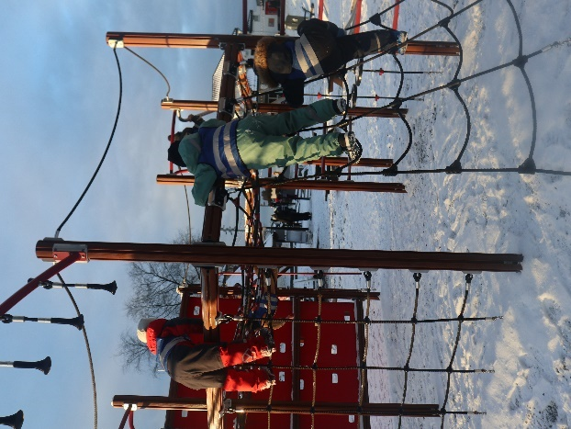**Lek spiller en stor rolle i barnas liv. Den kjennetegnes ved at den er frivillig, lystbetont og på «liksom». I lek får barna trening i det sosiale samspillet med andre. Leken har egenverdi. Å leke er et mål i seg selv. For at barna skal oppleve progresjon i leken må de få prøve og feile. Barna skal føle på mestring og utfordring i lek og i samspill med andre barn.**

**Barn lærer seg å lede og å løse konflikter i leken. Her får de øve seg på å få motstand og aksept. De opplever både å bli invitert inn og å bli avvist. Leken er en viktig arena til selvstendighet og selvhevdelse.**

**Vi deler barna i lekegrupper for at de skal få ro til å konsentrere seg om lek over lengre tid, og for at de får prøve ut forskjellige typer lek. Små grupper bidrar til aktivt samspill og tettere relasjoner.**Like viktig som å få leke er det å få være med og leke. Å ha ansvar for lekeklimaet i barnegruppen innebærer at vi observerer barnas samspill med hverandre. Hvordan de leker og med hvem, hvordan de skaper lekeverdener og innbyr andre til å delta i dem, hvordan de selv tar seg inn i andres lekeverden. Å skape en lekeverden innebærer at barnet alene eller sammen med andre utvikler og utdyper et tema der forskjellige roller utvikles, der lekens innhold drives videre, og der barna gjør endringer og forvandler både gjenstander og handlinger til noe annet enn de er. Vi må derfor ha fokus på barnas relasjonsarbeid og den sosiale kulturen som barna skaper. Og vi må hjelpe og støtte barna i å leke, utvikle fantasi og tilknytningsstrategier.  
  
Hva og hvordan barn leker avgjør de selv, men at de får mulighet til å leke er vårt ansvar. Barn trenger mer enn venner for å utvikle leken sin. Det er sammen med en voksen at barn lærer seg rollelek, den vanskeligste og kanskje viktigste leken i livet. Derfor er det vår plikt å være aktive voksne for å kunne lære barn å leke og å overføre lekens sosiale regler. Derfor må vi fungere som engasjerte og aktive ledsagere og deltakere i barnas lek.

### Læring

**Mål: Barnas nysgjerrighet, kreativitet og vitebegjær skal anerkjennes, stimuleres og legges til grunn for deres læringsprosesser.**

**Metoder: Vi tilbyr barna variert materiell som gir rom for undring**

**Vi har planlagte aktiviteter med fokus på læringsmål**

**Vi lager gode læringsarenaer i hverdagsaktivitetene**

**Vi skaper tid og ro til fordypning**

**Vi gir barnet utfordringer med utgangspunkt i barnets interesser**

**Vi utfordrer barna til å være aktive deltagere i egen læring**

**Vurderingsmål: Barna anvender ny kunnskap i lek og samspill med andre**

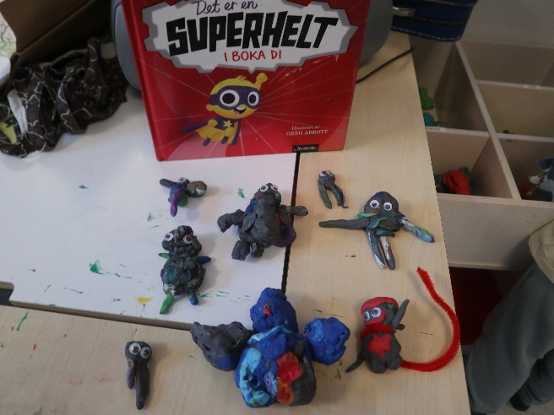**Læring kan defineres som mer eller mindre endring i adferd som følge av erfaring. Leken er barnas viktigste læringsarena. Gjennom opplevelser og erfaringer konstruerer barn sin forståelse av sammenhenger. Barnas nysgjerrighet er grunnlaget for læring. Kunnskap innebærer å reflektere over noe nytt og knytte det til allerede eksisterende kunnskap, for så å kunne anvende det som ny kunnskap.**

**Barn lærer gjennom å sanse og erfare. Vi skal bekrefte barnet og stille utvidende spørsmål som gir grobunn for læring og ny kunnskap. Vi må også sørge for å skape et inkluderende fellesskap der det er rom for at barna får bidra i egen og andres læring. Vi arbeider med alle sansene våre og lar barna få jobbe med ulike materialer, redskaper og nye temaer. Dette er med på å stimulere barnas nysgjerrighet, kreativitet og vitebegjær. Vi tilrettelegger for at barna skal kunne få oppleve omverden med alle sine sanser.**

**Vi lytter, betrakter og tar barnas ideer og historier på alvor. Barns innspill skal påvirke lek og aktiviteter i barnegruppen. Slik gir vi mulighet for at alle barn får medvirke i sin egen hverdag. Vi utfordrer ved hjelp av gode spørsmål og samtaler. Barn lærer først og fremst gjennom handling og samspill. Å skape gode samspillsarenaer er derfor av avgjørende betydning for at god læring skal skje. Dette forutsetter en høy grad av faglig bevissthet hos hele personalet.**

**Personalet har et aktivt forhold til barns læringsprosesser. Noen barn er aktive og oppsøker stadig nye læringsarenaer selv. De utforsker og eksperimenterer. De søker nye utfordringer og spør voksne om hjelp når de trenger det. På den måten kommuniserer de tydelig sine interesser og sin nysgjerrighet. Andre barn er ikke så tydelige. De er mer forsiktige og oppsøker ikke så mange nye situasjoner på eget initiativ. Disse barna blir også støttet i sine læreprosesser. Personalet skal møte barna med en anerkjennende holdning til deres nysgjerrighet, kreativitet og lærelyst. Dette er avgjørende for at barna skal få oppleve progresjon i barnehagehverdagen.**

### Barns medvirkning

Mål: Alle barn gis mulighet til innflytelse på egen barnehagehverdag.

Metoder: Vi er bevisst på barnas ulike uttrykksformer.

Vi tilrettelegger for medvirkning som er tilpasset barnas alder og forutsetninger.

Vi justerer oss etter barna og følger deres initiativ.

Vi skaper et fellesskap hvor barna blir invitert til å være aktive og likeverdige deltagere.

Vi samarbeider med foreldre for å sikre barns medvirkning.

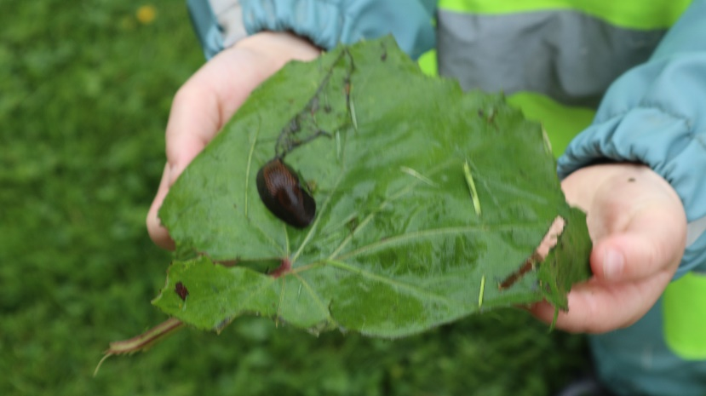Vurderingsmål: Alle barn får erfaring med å påvirke og mestre.

Vi er opptatt av at barna skal kunne påvirke sin egen hverdag utfra alder og modning. Dette betyr at barna får muligheten til å medvirke der de kan gjøre en reell forskjell. For eksempel må barna få delta i praktiske rutinesituasjoner som å forberede måltid, velge aktivitet og planlegge turer. Barna får medvirke i lek og aktiviteter med sine innspill. Vi bruker aktivitetskort som sikrer at alle barn uavhengig av alder, modning og språk får medvirke.

Medvirkning handler om at individet blir sett, hørt og forstått i samspill med felleskapet. Vi vil at barna skal oppleve at det de gjør og sier blir sett på som viktig. For å sikre barns medvirkning er det nødvendig å sette fokus på voksenrollen. For at barna skal kunne ha reell medvirkning er det viktig at personalet er tilgjengelige for barna gjennom å støtte, inspirere og oppmuntre til deltagelse i felleskapet. Vi skal bygge relasjoner med alle barn for å sikre at de blir sett og forstått. Personalet følger utviklingen til barnet og fanger opp nye måter der barna kan bidra. Et viktig verktøy i vårt arbeid med dette er samspillsmetoden ICDP.

Barn som kommuniserer på andre måter enn gjennom tale skal få mulighet til å gi uttrykk for sine synspunkter. Tegn til tale benyttes aktivt i vårt daglige samspill med barna. Dette gir oss flere verktøy å kommunisere med, samt at det senker terskelen for likeverdig deltagelse i felleskapet. Ved hjelp av dette verktøyet tilrettelegger vi for at alle kan medvirke og bidra uansett alder, erfaring, individuell forutsetning eller behov.

Barns medvirkning er vesentlig for å skape et godt leke- og læringsmiljø. Barn som blir hørt og sett har tryggheten til å leke. Barn skal få erfare at de blir tatt på alvor, at de har reell innflytelse og får muligheten til å påvirke det som angår dem.

### Vennskap og felleskap

Mål: Alle barn gis erfaring med å være betydningsfull for fellesskapet og å være i positivt samspill med barn og omsorgsgivere

Metoder: Vi gir barna felles opplevelser som stimulerer til samspill

Vi har lekegrupper

Vi har samarbeidsprosjekter

Vi jobber på tvers av hjemområdene

Vurderingsmål: Alle barn har en venn og får være en venn.

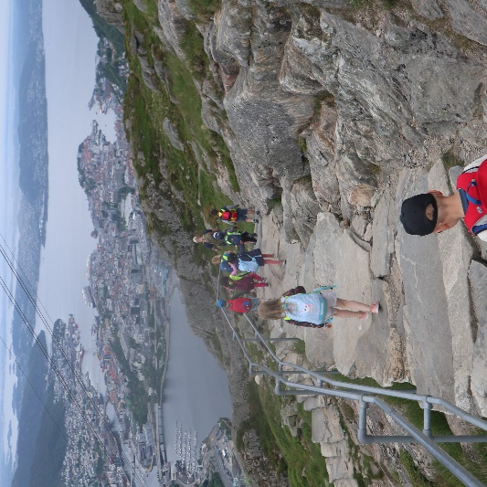Alle må få oppleve vennskap og å bli inkludert i et fellesskap. Gode vennskap er viktig for barnas trivsel og selvbilde. Dette styrker deres sosiale kompetanse og sørger for sosial og emosjonell progresjon. Personalet legger til rette for at barna kan danne vennskap med hverandre. Det er viktig å støtte deres initiativ til samspill og bidra til at alle kan få leke med andre, oppleve vennskap, lære å beholde venner og oppleve mestring i sosiale relasjoner.

Hver uke har vi «voksne skaper vennskap» der to av personalet legger til rette for felles lek utendørs på tvers av hjemområder og alder.

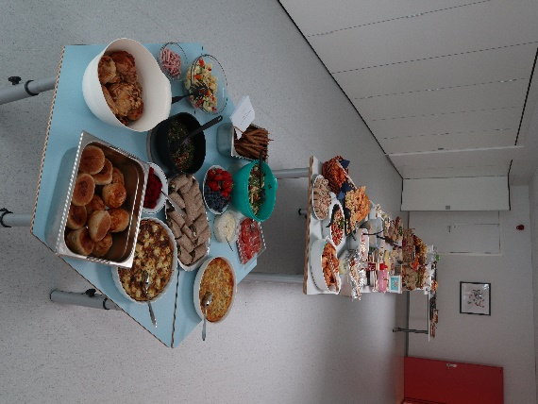Vi bruker tegn og bilder som støtte for tale. Tegn-til-tale og ASK (Alternativ supplerende kommunikasjon) senker terskelen for sosial deltagelse, og sikrer at alle barn kan delta i fellesskapet. Personalet gir barna felles opplevelser som gir mulighet for deltagelse i lek og vennskap. Vi er opptatt av å jobbe på tvers av hjemområdene, dette er for å gi både barn og omsorgsgivere opplevelsen av at de er en del av hele Minde barnehage. Personalet hospiterer derfor regelmessig på hverandres hjemområder.

Vi har tradisjon for å arrangere fellesturer og andre arrangementer for hele barnehagen og mener dette er et godt tiltak som gir grobunn for vennskap på tvers av hjemområdene, samt å opprettholde eksisterende vennskap.

Barnehagen gir alle barn, uansett kulturell bakgrunn, tilhørighet til lokalsamfunnet og livet som leves der. Barnehagen tar opp tradisjoner både i den norske kulturen og de andre kulturene som finnes representert i barnehagen. Personalet har et stort ansvar for at møtet med forskjellige kulturer utvikler seg til positiv samhandling for alle.

Vi lærer barna omsorg gjennom hverdagslige handlinger og rutiner. Barna hjelper hverandre med av- og påkledning. De hjelper hverandre i leken ved blant annet å legge puslespill sammen og bygge tårn sammen. Gjennom hverdagsaktiviteter og samspill med andre lærer barna å vise omsorg ved å trøste, å hjelpe, være god mot og kose. I alle disse relasjonene setter vi ord på handlingene for barna. «Nå hjalp du vennen din», «Nå så jeg at du var god mot vennen din» og lignende. Vi har fokus på at barnet gjør noe positivt ved å hjelpe/støtte, og vi oppmuntrer til mer av dette. Kompetent personale i møte med barnet bidrar til at barnet etablerer trygghet i forhold til seg selv i møte med omgivelsene.

### Mangfold

Mål: Barnehagen fremmer respekt og synliggjør mangfold

Metoder: Vi jobber med å gi barna felles erfaringer og å synliggjøre verdien av felleskap  
 Vi bruker barnets kompetanse til å vise hvordan alle kan lære av hverandre  
 Vi bruker undrende samtaler for å fremme barnas nysgjerrighet og undring over likheter og forskjeller  
 Vi bruker mangfoldet som en ressurs i det pedagogiske arbeidet

Vurderingsmål: Barna har erfart at det finnes mange måter å tenke, handle og leve på.

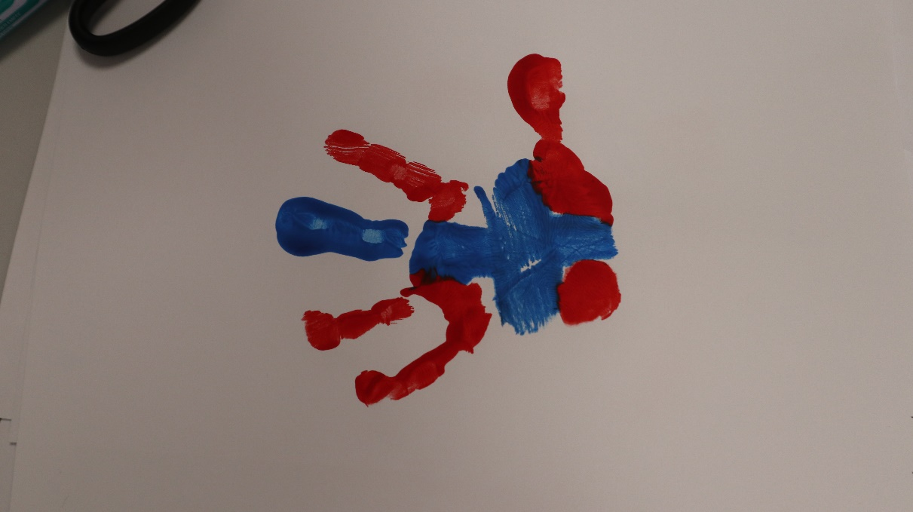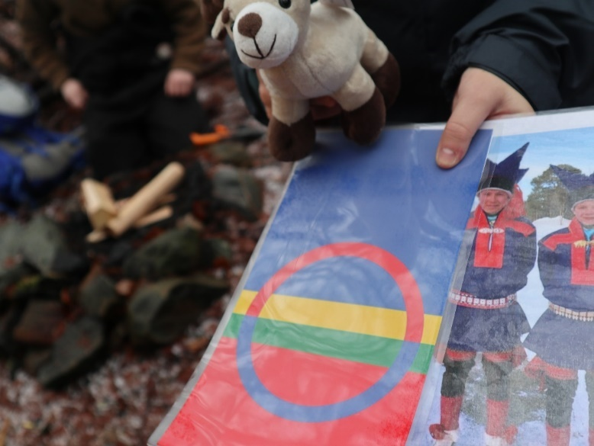Mangfold handler blant annet om sosial status, kultur, religion og språk, kjønn og funksjonsnivå. Disse dimensjonene har en sammenheng og virker inn på hverandre. De er også sterkt relatert til verdier som likeverd og likestilling.

Barnehagen er et mangfoldig miljø hvor ulike individer møtes i respekt for det som er forskjellig.   
Vi vil skape et positivt miljø, der barnet utvikler empati og lærer å verdsette mangfoldet i fellesskapet  
Vi ønsker å anerkjenne hver enkelt som den spesielle personen de er.  
Vi vil at barna skal oppleve at det de gjør og sier blir sett på som viktig.

Personalet må være gode rollemodeller på bakgrunn av vår kunnskap, erfaring og kulturelle bakgrunn. Vi skal være bevisste på at vi er alle er forskjellige med kropp, bakgrunn og personlighet. Selv om vi ser forskjellig ut, er vi alle en del av det samme felleskapet.

Vi har respekt for ulikheter og kunnskap om ulike kulturer, og markerer deres forskjeller i ulike prosjekter og høytider.

### Ved å tilby barna aktiviteter og lekemiljøer som fremmer medvirkning, inkluderer vi alle barn uavhengig av psykiske eller fysiske utfordringer.

# Barnehagens tema/prosjekt

### Barnehagens rom

Barnehagen åpnet i nytt bygg januar 2018. Vi jobber kontinuerlig med å innrede og tilpasset barnehagens fysiske miljø slik at det skal invitere barna til et mangfold av lek og aktivitet både inne og ute. Vi tilstreber å innrede slik at barn og ansatte har tilgang til ulike typer materialer, leker, innredning og utstyr, som også er i tråd med barnas behov og interesser. Vi har seks hjemområder og et fellesrom som de ulike gruppene disponerer, de har fått navn etter de syv fjell i Bergen. De ulike temarommene rulleres det på.

Mål: Barnehagens fysiske læringsmiljø stimulerer til allsidig utvikling, lek og læring.

Metoder: Variert lek og aktiviteter i små og store grupper.

Didaktisk planlegging som grunnlag for gode og tilrettelagte aktiviteter.  
Deling av god, allsidig og variert pedagogisk praksis

Kontinuerlig evaluering for å utvikle ny og bedre praksis.

Aktivt deltagende personale i lek og aktiviteter.

Tilrettelegge for et inspirerende lekemiljø både ute og inne.

Vurderingsmål: Barn som viser glede og mestring ved å gjøre seg ulike erfaringer sammen med andre.

### Fagområder

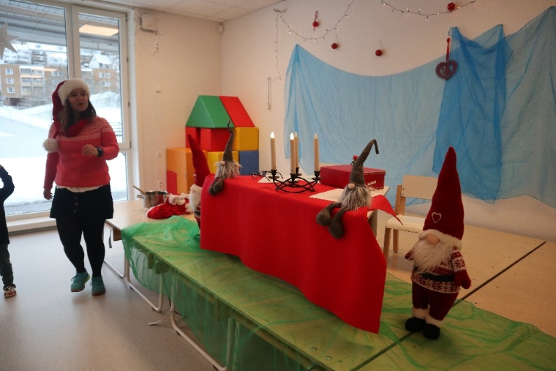

I Rammeplan for Barnehagen er det flere ulike fagområder. Disse gjenspeiler områder som har interesse og egenverdi for barn i barnehagealder. Fagområdene skal bidra til å fremme trivsel, allsidig utvikling og helse. Barnehagen skal se fagområdene i sammenheng, og alle fagområdene skal være en gjennomgående del av barnehagens innhold. Disse fagområdene er:

Kommunikasjon, språk og tekst  
Kropp, bevegelse, mat og helse  
Kunst, kultur og kreativitet  
Natur, miljø og teknologi  
Antall, rom og form  
Etikk, religion og filosofi  
Nærmiljø og samfunn.   
Se: <https://www.udir.no/laring-og-trivsel/rammeplan/fagomrader/>

* + 1. Språk som basiskompetanse

Mål: Alle barn skal ha mulighet til å bruke sitt formidlingsverktøy.

Metoder: Vi har språkgrupper hvor vi blant annet bruker språkkofferter  
Vi bruker tegn-til-tale og ASK  
Vi har tid til samtaler  
Vi leser, og låner bøker på biblioteket  
Vi synger, spiller og beveger oss til musikk  
Vi leker med språket, forteller vitser, bruker rim og regler  
Vi bruker dagtavle

Vurderingsmål: Vi tilbyr et miljø hvor barna daglig opplever spenning og glede ved høytlesing, fortelling, sang og samtale.

Dette er et fagområde som inkluderes i alt vi gjør i barnehagen.Språk læres ved å bli brukt. Barns egen interesse og nysgjerrighet er den viktigste drivkraften bak utviklingen av språket. Alle aktiviteter som barn deltar i med engasjement og interesse kan benyttes til å fremme talespråket. Barn som ikke selv tar aktiv språklig kontakt vil trenge personalets bevisste oppmerksomhet for å sikre deres språklige utvikling og tilrettelegging for progresjon. I arbeid med de yngste barna er det viktig at personalet bruker språket aktivt i alle dagliglivets gjøremål, som stell og utøvelse av omsorg overfor barna. Etter hvert blir lek med andre barn stadig viktigere i språkutviklingen.

Vi vil at barna skal lære et utvalg av ord og uttrykk knyttet til de ulike temaene vi arbeider med.

Vi har et eget bibliotek der barna har tilgang til bøker, spill og puslespill og der det ligger språkkofferter tilgjengelig. Språkkofferter er en arbeidsmetode hvor vi tar utgangspunkt i en bok eller fortelling. I kofferten ligger det figurer, foto, eller lignende av det fortellingen handler om. Ved å snakke om disse figurene og selv få håndtere dem, lærer barna ord og begreper de trenger for å forstå innholdet i fortellingen.

TRAS – tidlig registrering av språk er et arbeidsredskap for personalet i kartlegging av språkutvikling. Se link for mer informasjon <http://tras.infovestforlag.no/logg-inn>

* + 1. Matematisk kompetanse

Mål: Alle barn behersker sentrale begreper innen fagområdet ut fra alder og modning.

Metoder: Vi eller og teller.

Vi danser og klapper.

Vi går på rekke, og sitter i ring.

Vi leker med størrelser, mengder og volum.

Vi leker med mønster, former og figurer.

Vi utforsker rommet med kropp og sanser.

Vi forteller eventyr

Vurderingsmål: Alle barn bruker sentrale matematiske begreper i lek og hverdagsaktiviteter.

Gjennom lek, eksperimentering og hverdagsaktiviteter utvikler barna sin matematiske kompetanse. Vi møter matematikk i våre daglige rutiner. Vi teller og lærer om mengder. Vi lærer begreper som større, mindre, flere, færre, like mye. Vi går på rekke to og to, danser i ring, klatrer opp og ned, kryper under og så videre. Gjennom tumleleken får barna mulighet til å oppleve omgivelsene. De bruker egen kropp til å måle volum, størrelse og avstand. Det de sanser opplever de, og opplevelser er grunnlaget for kunnskap og ferdigheter som igjen gir barnet mestringsfølelse.

I lek og aktiviteter er det mange muligheter til begrepsinnlæring. Vi klipper og limer, lager former og modeller, perler mønster, teller og sorterer, og vi fyller og tømmer bøtter med sand og vann. Vi synger sanger og har sangleker med bevegelse og vi leser bøker med tallbegreper, samt lærer rim og regler. Etter hvert som barna tilegner seg nye ferdigheter introduserer vi nye aktiviteter slik at det hele tiden er utvikling.

Arbeid med fagområdet et gjennomgående tema knyttet til daglig lek, rutiner og aktiviteter hele året.

### Digitale verktøy

### Mål: Alle barn opplever mestringsglede ved å bruke digitale verktøy

Metoder:   Barna får utforske ulike digitale verktøy.  
Digitale verktøy er tilgjengelig for barna (Beebot, SmartBoard, iPad, digital lupe).

Personalet legger til rette for at barn utforsker, leker, lærer og selv skaper noe gjennom digitale uttrykksformer.

Personalet utøver digital dømmekraft når det gjelder informasjonssøk og å ivareta barnas personvern.

Vurderingsmål: Alle barn skal får mulighet, etter modenhet og alder, å bruke digitale verktøy.

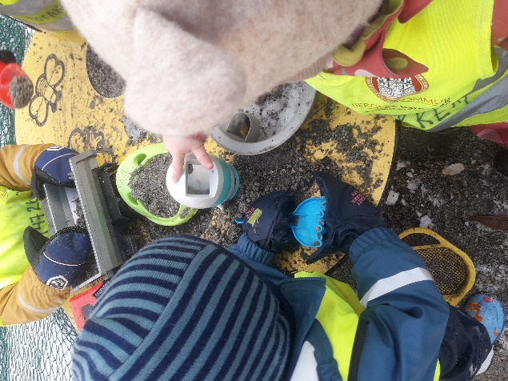Barnehagen skal bidra til at barna får kjennskap til ulike digitale verktøy. Personalet er tilstede og støtter barna når de utforsker verktøyene. Digitale verktøy er et hjelpemiddel i det pedagogiske arbeidet og en støtte i arbeidet med de ulike målene i rammeplanen. Barnehagen legger til rette for at digitale verktøy kan bidra til å utvikle barns lek, kreativitet og læring. Dette gjøres med forskjellige programmer som eksempelvis Salaby, se: <http://barnehage.salaby.no/>

Barna skal få utforske omverden via digitale medier. Dette gjør vi blant annet ved at barna tar bilder for deretter å føre disse over på en datamaskin eller minnepenn. Bildene kan vises på skjerm eller som bildebøker. De eldste barna blir også kjent med hvordan en kan oppsøke informasjon på nettet og vi bruker nettbrett som et formidlingsverktøy i samlingsstund.

Personalet kvalitetssikrer at digitale verktøy blir brukt med omhu. Felles referansepunkt som kan gjenspeiles i barnas lek.

# Barnehagen som lærende organisasjon

### Mål: Barnehagen er en organisasjon i konstant endring og utprøvning for å bedre egen praksis.

### 

### Metoder: ICDP

### Barnehagebasert utviklingsarbeid

### Fokus på kontinuerlig dokumentering og evaluering av arbeid

### Lærende møter der personalet reflekter både individuelt og i gruppe samt diskuterer felles pedagogisk praksis

### Kursing, internt og eksternt av medarbeidere for å heve pedagogisk kompetanse

### 

### Vurderingsmål: Gode tilbakemeldinger i brukerundersøkelsen

### Barnehagen er en pedagogisk institusjon, og skal ifølge rammeplanen være en lærende organisasjon som er rustet til å møte nye krav og utfordringer.

### Barns trivsel og utvikling er målet for alt kvalitetsarbeid i barnehagen, og er avhengig av gode relasjoner og samhandling mellom barn og voksne og barn imellom. Økt kunnskap og forståelse av denne relasjonen danner grunnlaget for utvikling av barnehagens pedagogiske kvalitet.

### Vi sikrer utvikling av barnehagepersonalets kompetanse ved at det i det daglige arbeidet i personalgruppen nyttes metoder som fremmer et lærende fellesskap. Dette innbefatter hensiktsmessige møte- og kompetanseutviklingsfora, mål og prosessarbeid, metoder som fremmer læring, veiledning og vurderingsarbeid.

### Barnehagens utviklingsarbeid

Mål: Vi ønsker å skape et inspirerende leke- og læringsmiljø der barna møter ulike materialer, verktøy og aktiviteter

Metoder: Personalet har fokus på en aktiv voksenrolle og er deltagende i barns lek

Lekemateriellet er valgt med omhu

Vi har fokus på lekemiljøet og samspillet i gruppene

Det er fokus på varierte leker til de ulike temarommene

Vi tar i bruk digitale verktøy tilpasset aktivitetene

Vi tilrettelegger for varierte leke opplevelser

Vi har fokus på at personalet rydder frem gode lekemiljø

Vurderingsmål: Alle barn får kjennskap til og opplever glede og mestring med å bruke ulike verktøy

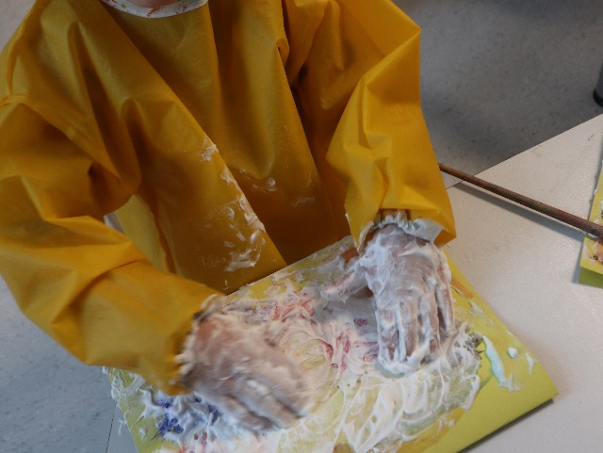Vi har valgt barnehagens læringsmiljø med fokus på digitale verktøy som utviklingsområde. Minde barnehage har mange ulike temarom, et fellesrom og felles arealer i garderobene samt hjemområdene. Vi ønsker å ha fokus på barnehagens læringsmiljø for å sikre at barna får gode opplevelser og erfaringer i hverdagen. Rommene er innredet med inventar, utstyr og leker som signaliserer det som foregår i rommet.

Miljøet vi beveger oss i bærer preg av møteplasser som innbyr til lek, læring, samarbeid, utforsking, nysgjerrighet, skaperglede, vennskap, undring og samtale.

Læringsmiljø handler både om det fysiske rommet, utstyret og personalet i møte med barnet.

### Dokumentasjon, vurdering og oppfølging

* + 1. Dokumentasjon

Mål: Vi dokumenterer og synligjør for å forbedre vår pedagogiske praksis og utvikle et godt barnehagetilbud.

Metoder: Vi utarbeider årsplan, årsoversikt, månedsplaner, arbeidsplaner og didaktiske planer  
Vi bruker TRAS i arbeidet med språk i barnehagen  
Vi observerer og dokumenterer barnas initiativ og interesser ved bruk av fotografi, praksisfortellinger og barnesamtaler  
Barnas produkter samles i permer

Vurderingsmål: Vår pedagogiske praksis er synlig gjennom barnehagens planer, bilder og evaluering.

Dokumentasjon av det pedagogiske arbeidet kan gi foreldre, lokalmiljøet og kommunen som barnehagemyndighet informasjon om hva barn opplever, lærer og gjør i barnehagen, og om hvordan barnehagen oppfyller kravene i barnehageloven og rammeplanen (se: <https://www.udir.no/laring-og-trivsel/rammeplan/pedagogisk-virksomhet/dokumentasjon/> )

Vi dokumenter vårt pedagogiske arbeid for å kunne vurdere, videreutvikle og ved behov justere vår praksis. Personalet bruker praksisfortellinger, evalueringskjema og observasjoner fra hverdagen som utgangspunkt for diskusjon, vurdering og utvikling.

Dokumentasjon av prosjektarbeid brukes i samtaler med barna for å få deres innspill på hvordan de opplevde prosjektet. På denne måten sikrer vi barns medvirkning i utviklingen av vårt pedagogiske arbeid.

Vi reflekterer kontinuerlig rundt det etiske aspektet av dokumentasjon. Dokumentasjon er ikke et mål i seg selv, og vi skal kvalitetssikre at barnas integritet ivaretas.

Personopplysninger skal behandles i samsvar med personopplysningsloven samt Bergen kommunes regelverk.

* + 1. Vurdering

Mål: Vi sikrer utvikling og progresjon i kvaliteten på tjenestetilbudet

Metode: God informasjonsutveksling mellom hjem og barnehage  
Barnehagen inviterer til medbestemmelse og delaktighet gjennom daglig foreldresamarbeid, foreldresamtaler, evaluering fortløpende og brukerundersøkelse

Kontinuerlig refleksjon og evaluering av egen praksis

Vurderingsmål: Foreldre som er fornøyd med tilbudet barnehagen gir

Barnehagens virksomhet skal systematisk vurderes for å sikre kvalitet og utvikling. Vurderingen er utgangspunkt for barnehagens videre arbeid med planer og for utvikling av barnehagen som organisasjon.

I personalgruppen vil vi kontinuerlig vurdere barnehagens verdisyn gjennom læringsmål og diskusjoner. Vi skal også sikre at planarbeid og rutinesituasjoner følges opp og evalueres. Slik øker vi vår forståelse og kan skape fornyelse og fremdrift i organisasjonen vår. For å ha et godt grunnlag for vurdering, er det nødvendig å arbeide systematisk med dokumentasjon. Dokumentasjon brukes som grunnlag for diskusjon og refleksjon og er et verktøy for det videre arbeidet og for eventuelle endringer av praksis. Barn og foreldres erfaring og synspunkter skal høres. Vi reflekterer rundt praksis individuelt og i gruppe, vi har barnesamtaler og foreldresamtaler. Kommunikasjon med barn og foresatte er vårt viktigste verktøy for å nå målene våre.

Bergen kommune gjennomfører brukerundersøkelse som indikerer foreldres opplevelse av det tilbudet vi gir.

* + 1. Oppfølging

For å sikre kvalitet i tjenestetilbudet må ledelsen i barnehagen sikre at alle ansatte får medvirke og at alle jobber systematisk i forhold til barnehagens mål. Dette gjør vi gjennom å planlegge, gjennomføre og evaluere arbeidet vårt. Kollegaveiledning og medarbeidersamtaler er et verktøy som skal bidra til økt utvikling samt faglighet og jobbengasjement.

Barnehagens arbeid skal vurderes i forhold til kriterier gitt i barnehagelov og rammeplan.

### 4.3 Barn og foreldres medvirkning i utviklingsarbeidet

Mål:      God trivsel hos barna og fornøyde foreldre  
Godt psykososiale barnehagemiljø

Metode:    Daglig dialog med foreldre hvor vi utveksler informasjon om barnet hjemme og i barnehagen  
Foreldresamtaler som tilbys minimum to ganger i året  
Månedsplan og andre planer som sendes ut til foreldre  
Foreldremøter Samarbeid med FAU og SU (se side 32)  
Årsplan

Vurderingsmål: Godt samarbeid rundt barnet.  
 Høy deltagelse på brukerundersøkelsen.

Barnehagen skal i samarbeid og forståelse med hjemmet ivareta barnas behov for omsorg og lek, og fremme læring og danning som grunnlag for allsidig utvikling.

Barnehagen skal ivareta foreldrenes rett til medvirkning og arbeide i nært samarbeid og forståelse med foreldrene.

Samarbeidet mellom hjemmet og barnehagen skal alltid ha barnets beste som mål. Foreldrene og personalet har et felles ansvar for barnets trivsel og utvikling ([Utdanningsdirektoratet, 2017, s. 29](https://www.udir.no/globalassets/filer/barnehage/rammeplan/rammeplan-for-barnehagen-bokmal2017.pdf)).

Målet for samarbeidet er å skape et åpent og tillitsfullt forhold mellom barnehage og foreldre. Foreldrene er barnas viktigste medspiller, fordi de kjenner barna best. Foreldrene skal føle seg velkommen i barnehagen og de skal sikres medvirkning. Det vil si at de skal få innflytelse på barnets hverdag i form av innspill til planverk, aktiviteter eller andre praktiske ting. For at personalet skal få informasjon om hvert enkelt barn er det viktig at foreldrene er delaktige. Vi må ha en dialog med foreldre der vi kan spørre om ulike ting, kommentere og gi hverandre tilbakemeldinger. Dette oppnår vi best ved en åpen, positiv holdning, være god på å orientere og informere hverandre og ha et samarbeid rundt barnets utvikling og læring.

Den viktigste formen for samarbeid skjer gjennom den daglige kontakten mellom barnehagens personale og foreldrene. For at den skal fungere på en god måte må både personalet og foreldrene være gjensidig ansvarlig for å gi hverandre informasjon. Barnehagen, ved pedagogisk leder (og styrer) tilbyr foreldresamtaler minimum to ganger i året. Målet er å gi foreldre god informasjon om sitt barn og om barnet i samspill med andre. I samtalen har vi fokus på hvordan vi jobber med barnehagens satsingsområder og hvordan vi tilrettelegger for at barnet skal nå målene skissert i planverket.

Foreldremøter/temamøter holdes 1-2 ganger i året. Disse møtene kan inneholde presentasjon av planer, aktiviteter og organisering. Barnehagen, i samarbeid med FAU, arrangerer vanligvis et temamøte i løpet av vårhalvåret.

Del to

# Barnesyn og læringssyn

Bergen kommune har valgt verdiene «Varme, se barnet og inkluderende». Disse verdiene danner grunnlag for vårt syn på barnet som subjekt.

I Minde barnehage anerkjenner vi barnet som et selvstendig individ med ulike følelser, erfaringer og behov. I møte med barnet viser vi forståelse, respekt og støtter der det er nødvendig. Barnet rustes til å håndtere utfordringer og å kunne evne å sette seg inn i egne og andres følelser, slik at de blir i stand til å mestre sitt eget liv.

Når vi anerkjenner et barn viser vi også at vi setter pris på barnet som det er. Denne responsen fra omsorgsgiver og andre er et grunnleggende biologisk behov som barnet har. Gjennom positivt samspill utvikler barnet sin identitet og en forståelse av seg selv og omverden.

Barnet har en iboende evne i seg til læring og utvikling. Alle kan lære ut fra de forutsetninger de har. Vi mener at det er barnet selv som skaper mening og innhold i egne erfaringer, og at vi voksne skal tilrettelegge for lek og aktiviteter som bidrar til dette.

# Pedagogisk relasjonskompetanse

Den pedagogiske relasjonskompetansen skapes av de ansattes bevisste holdninger og verdier, og av vårt barnesyn og læringssyn.

Dette virkeliggjøres gjennom våre handlinger i møte med barnet. En trygg tilknytning til trygge og stabile voksne er en grunnleggende forutsetning for barnas utvikling og læring.

Voksen-barn relasjonen er viktig, og stiller krav til vår evne til å reflektere over vår faglige kompetanse for å få til denne relasjonen.

Relasjonskompetanse er ferdigheter, evner, kunnskaper og holdninger som skaper, utvikler, reparerer og vedlikeholder relasjoner mellom mennesker. Tillit må bygges gjennom gjensidig respekt og er en grunnleggende forutsetning for en god relasjon. Den voksne er alltid ansvarlig for å bygge og ivareta denne relasjonen.

# Danning gjennom omsorg, lek og læring

Barnehagen skal i samarbeid og forståelse med hjemmet ivareta barnas behov for omsorg og lek, og fremme læring og danning som grunnlag for allsidig utvikling. (Barnehageloven § 1 Formål, 1. ledd, første punktum)

Målet er at vi skal lære barna å følge normer og regler i samfunnet, samt å hjelpe dem til å tilegne seg evnen til å vise empati. Her skal personalet aktivt støtte barnet ved gi ros, anerkjennelse, veilede og være en god rollemodell. Slik ruster vi barna til å kunne vise empati og omsorg for andre mennesker rundt seg.

I barnehagen jobber vi for å fremme danning. Det innebærer at barna skal bli selvstendige mennesker som tør å ta egne valg og uttrykke sine synspunkter. Vi har stort fokus på å få et godt fellesskap og for å få til dette er det viktig at barna har en forståelse for felles verdier og normer.

Omsorg i barnehagen handler om at barna skal få sine primærbehov dekket. Barna skal føle seg trygg og ivaretatt slik at de tør å uttrykke egne meninger. Samtidig skal de få utfordringer tilpasset sin utvikling. For å oppnå trivsel, glede og mestring må relasjonene mellom barn-voksen og barn-barn være gode. Barna skal møte voksne som støtter dem og er gode rollemodeller. Ved å anerkjenne barns uttrykk bidrar vi til å gi dem tro på seg selv og utvikle et godt selvbilde.

Fra barna starter i barnehagen er det viktig å ha på plass gode rutiner og faste ansatte som møter dem i denne sårbare fasen. For å skape oversiktlige dager benytter vi verktøy som arbeidsplaner og månedsplaner. Slik vet alle hva som skal skje til enhver tid. Vi jobber målrettet etter Rammeplanen for å sikre at kvaliteten i barnehagen er god nok. Når barna har fått gode relasjoner til personalet vender vi blikket utover og fokuserer på barn-barn relasjonen.

**Lek og læring**

Leken er grunnlaget for all læring. For at barna skal kunne lære seg normer og regler må de ha en arena der de får lov til å utfolde seg kreativt gjennom lek. Barnehagen skal bidra til god lek hver eneste dag der det er rom for samhandlinger mellom barn og voksne. Det er i leken barnet får bearbeide sine følelser og erfaringer.

Barnet skal få meningsfylte og varierte opplevelser og også oppleve ulike lekemiljøer. Personalet er aktiv deltagende og engasjert i lek sammen med barna. Vi tilrettelegger for gode lekemiljøer både ute og inne. Gjennom leken ønsker vi at barna skal få gode erfaringer og opplevelser i samspill med andre barn og voksne. Personalet har en viktig rolle i leken når det kommer til å være støttende, veiledende og tilstedeværende. Lekemiljøet vårt skal også utfordre barnets kreativitet og gi erfaring med å jobbe med tema/prosjektarbeid over tid sammen med andre. Dette vil skape samhold og også minske sjansen for utestenging og mobbing.

Personalet legger til rette for gode relasjoner og godt samspill mellom barna. Dette er en forutsetning for læring. Læringen skjer i alle situasjoner.

Personalet i Minde barnehage følger barnets interesser og det som det er engasjert i. Slik tilrettelegger vi for et læringsmiljø tilpasset barnets modning, som skal gi opplevelser av mestring.

# Progresjon i barnehagens pedagogiske innhold

«Progresjon i barnehagen innebærer at alle barna skal utvikle seg, lære og oppleve fremgang. Alle barna skal kunne oppleve progresjon i barnehagens innhold, og barnehagen skal legge til rette for at barn i alle aldersgrupper får varierte leke-, aktivitets- og læringsmuligheter.» [Utdanningsdirektoratet,2017, s.44](https://www.udir.no/laring-og-trivsel/rammeplan-for-barnehagen/arbeidsmater/progresjon/#:~:text=Progresjon%20i%20barnehagen,erfaringer%20og%20opplevelser).

Barnet møter personal som evner å se det som barnet er opptatt av, og tilrettelegge for lek og aktiviteter ut fra dette. Personalet må utfra barnets alder og modning tilpasse pedagogiske aktiviteter. Vi støtter og veileder på en slik måte at barnet opplever progresjon og mestring.

I Minde barnehage har vi hjemområder med forskjellige aldersinndelinger. Vi deler barnegruppen inn i mindre grupper der det er tatt hensyn til alder og modning. Hver gruppe har pedagogiske opplegg som er tilpasset etter hvor barna er i utviklingen. Slike opplegg er blant annet aktiviteter som språkgrupper, turer og samlingsstunder med fokus på lek og læring.

Ved å ha aldersinndelte grupper vil barna oppleve progresjon i de pedagogiske planene. De vil bli introdusert for aktiviteter som er mer utfordrende og dette vil skje flere ganger i løpet av tiden i barnehagen. Personalet tar hensyn til barnas utvikling og passer på at de føler på mestringen i de utfordringene de møter.

Barns medvirkning går ut på å la barna ta del i egen hverdag og at deres stemme blir hørt. De skal få lov til å skape mening i den verden de er en del av. Med de yngste barna må personalet være gode på å lese barnas uttrykk, behov og hvilke interesser barna har. På den måten vil vi kunne tilrettelegge for hvert enkelt barn, og slik er de delaktige i å medvirke sin egen hverdag i barnehagen.

De eldste barna i barnehagen kan medvirke på andre premisser enn de yngste. Her må personalet være gode på å vurdere barnas alder og modenhet i forhold til at de ikke skal gis ansvar for noe de ikke er rustet til.

De eldste barna får medvirke i og blant annet planlegge felles prosjekter, turer og andre aktiviteter i barnehagehverdagen.

# Overganger

### Tilvenning i barnehagen

Informasjon om tilknytning og prosesskart er presentert tidligere i årsplanen. Slik kan foreldre forberede både seg selv og barnet om overgangen de møter. Vi har besøksdag for nye barn i juni. Styrer, sammen med en pedagog fra småbarnsgruppe har foreldremøte i forkant av oppstart. Målet er at barn og foreldre skal føle seg trygg og ivaretatt under tilknytningen. I Minde barnehage tilrettelegger vi for at barnet skal knytte seg til en primærkontakt. Det vil si at barnet og foreldre møter en fast voksen under tilknytningsperioden og den første tiden i barnehagen.

I Rammeplanen for barnehagen står det at barnehagen skal i samarbeid med foreldrene legge til rette for at barnet kan få en trygg og god start i barnehagen. Barnehagen tilpasser rutiner og organiserer tid og rom slik at barnet får tid til å bli kjent, etablere relasjoner og knytte seg til personalet og til andre barn. Når barnet begynner i barnehagen sørger personalet for tett oppfølging den første tiden, slik at barnet kan oppleve tilhørighet og trygghet til å leke, utforske og lære.

I tilknytningsperioden tilrettelegger vi for oversikt og trygghet. Etter hvert som barnet blir tryggere, stimulerer vi til gradvis større selvstendighet, og tilrettelegger for gode mestringsopplevelser.

Når barnet begynner i barnehagen vil foreldre bli invitert til en oppstartsamtale med pedagog hvor rutiner som søvn, mat, stell og lignende er tema.

I løpet av den første tiden vil foreldre også bli invitert til startsamtale. Denne samtalen bygger på en mal hvor temaene er barnet, familie og nettverk, hverdag og samspill, helse, barnets erfaringer i forhold til vold og rus, samarbeidstjenester og foresattes forventninger til barnehagen.

### Overganger og sammenheng innad i barnehagen

*«*Overganger skjer også innad i barnehagen.Personalet skal sørge for at barn og foreldre fårtid og rom tilå bli kjent med barna og personalet når de bytter barnegruppe.» [Utdanningsdirektoratet, 2017, s. 33](https://www.udir.no/laring-og-trivsel/rammeplan-for-barnehagen/overganger/innad-i-barnehagen/#:~:text=Overganger%20skjer%20ogs%C3%A5%20innad%20i%20barnehagen.%20Personalet%20skal%20s%C3%B8rge%20for%20at%20barn%20og%20foreldre%20f%C3%A5r%20tid%20og%20rom%20til%20%C3%A5%20bli%20kjent%20med%20barna%20og%20personalet%20n%C3%A5r%20de%20bytter%20barnegruppe).

Vi har som mål at barna skal oppleve sammenheng og gode overganger innad i barnehagen. For å oppnå dette benytter vi oss av flere ulike tiltak. To av personalet hospiterer internt en gang i uken på andre hjemområder enn der man jobber til daglig. Dette rullerer vi på. Slik øker vi sjansen for at barna blir kjent med hele personalet og den voksne kan tilegne seg andre metoder enn de man vanligvis benytter seg av. Vi henter kunnskap av hverandre og vi bidrar med kunnskap for hverandre.

Vi tilrettelegger for lek på tvers av aldersgrupper gjennom «Voksne skaper vennskap». Dette gjøres ved at to av personalet har ansvar for en felles aktivitet i utetiden for alle barna.

Vi har heldagsturer og vi har fellessamlinger og samt felles arrangementer.

Vi utarbeider en intern plan tidlig på våren i forhold til overflytting til nye hjemområder fra påfølgende høst. De siste månedene av barnehageåret får barnet gå på besøk for å leke og spise frokost/lunsj på det hjemområdet det skal begynne på til høsten. Dette gjør barnet sammen med en voksen de kjenner og de andre barna som skal bytte hjemområde

### Samarbeid og sammenheng med skolen

Målet er å skape en god overgang for barna når de begynner på skolen. Et godt samarbeid mellom barnehage og skole er avgjørende for å få dette til.

Tidlig innsats vektlegges både i nasjonale føringer og i barnehagen. Tidlig innsats handler om at hele utdanningssystemet skal legge til rette for at alle barn inkluderes i gode læringsprosesser tidlig. Dette gjelder både innad i barnehagen og også i overgangen fra barnehage til skole.

For barnet er det å være trygg i overgangsfasen et godt grunnlag for videre læring. Samarbeid mellom barnehage og skole skal sikre det enkelte barns behov og det skal være en utveksling slik at skolen kan bygge videre på den kunnskapen og de erfaringene som barnet har gjort seg i løpet av tiden i barnehagen.

Overgangsprosesser kan være sårbare. Endringer som å begynne på skolen er en stor omveltning i barnets liv. Det kan være at man får en ny rolle og nye krav. Barnet trenger voksne som kan støtte dem i deres utvikling slik at de bevarer et godt selvbilde og opplever å mestre sin nye situasjon.

I en god overgang ligger også en god avskjed. I Minde barnehage markerer vi når de eldste barna slutter i barnehagen ved å ha spesielt fokus på dem det gjelder. Vi har avslutningsfest og deler ut diplom. Skolene i nærmiljøet kommer på besøk til barnehagen. Pedagogiske ledere deltar på overføringsmøter. Vi har samtaler rundt enkeltbarn som trenger oppfølging i overgangen og i skolehverdagen. Her deltar foreldre og aktuelle samarbeidspartnere rundt barnet.

Vi inviterer også skolestarterne på «Velkommen tilbake fest» i barnehagen en dag i høstferien etter at de har begynt på skolen.

For å sikre en trygg overgang til skolen har vi fokus på vennskap og å bli kjent med de andre barna i gruppen. Vi besøker ulike skoler i barnehagens nærområde sammen med skolestarterne. Slik kan barna bli kjent med bygningen fra innsiden og også skolens lekeplass.

# Foreldremedvirkning

«Barnehagen skal i samarbeid og forståelse med hjemmet ivareta barns behov for omsorg og lek, og fremme læring og danning som grunnlag for allsidig utvikling» (Barnehageloven § 1).

«Barnehagen skal ivareta foreldres rett til medvirkning og barnehagen skal arbeide i nært samarbeid og forståelse med foreldrene. Samarbeidet mellom hjemmet og barnehagen skal alltid ha barnets beste som mål. Foreldrene og personalet har et felles ansvar for barnets trivsel og utvikling» [Utdanningsdirektoratet, 2017, s. 29](https://www.udir.no/laring-og-trivsel/rammeplan-for-barnehagen/samarbeid-hjem-barnehage/#:~:text=Barnehagen%20skal%20i,trivsel%20og%20utvikling).

I daglig dialog utveksler vi om barns trivsel og utvikling i barnehagen. Vi ønsker at foreldre bidrar med sin kompetanse om sitt barn og deler med oss ansatte. Vårt mål med foreldremedvirkning er at barnehagen og foreldre skal samarbeide på en slik måte at vi best mulig tilrettelegger for at barna opplever god trivsel i barnehagen. Godt barnehagemiljø er en forutsetning for trivsel, modning og lærling. Foresatte gis anledning til å medvirke gjennom daglig dialog, foreldresamtaler, kvalitetsoppfølging og årlige brukerundersøkelser.

Foreldresamtaler tilbys to ganger i året. I disse samtalene får foreldrene informasjon om barnets generelle utvikling og om det er noe det arbeides systematisk med i forhold til barnet.

Foreldremøter holdes 1-2 ganger i året. Disse møtene kan inneholde presentasjon av planer, aktiviteter og organisering. Det kan også være at vi inviterer til temamøter.

«For å sikre samarbeidet med barnas hjem, skal hver barnehage ha et foreldreråd og et samarbeidsutvalg» / Barnehageloven § 4).

Foreldrerådet består av alle foreldre i barnehagen. I Minde barnehage har foresatte valgt to representanter fra hvert hjemområde til å danne foreldrenes arbeidsutvalg (FAU). FAU skal fremme de interessene som er felles for foreldrene og være et bindeledd for å skape et godt samarbeid mellom barnehagen og foreldrene.

To representanter fra FAU er valgt til barnehagens samarbeidsutvalg (SU), sammen med to representanter fra personalet, eierrepresentant (en politisk valgt representant) samt styrer i barnehagen som er sekretær. SU er et rådgivende, kontaktskapende og samordnende organ. Saker som legges frem i SU er på et overordnet nivå og kan være barnehagen drift (personal, økonomi, organisering), fastsetting av lovpålagte planer som langtidsplan og årsplan samt saker som gjelder barnehagen generelt.

# Bærekraftig utvikling

### Bærekraftig utvikling handler om at mennesker som lever i dag, får dekket sine grunnleggende behov uten å ødelegge fremtidige generasjoners mulighet til å dekke sine. Det handler om å tenke og handle lokalt, nasjonalt og globalt. Barnehagen skal bidra til at barna kan forstå at dagens handlinger har konsekvenser for fremtiden. [Utdanningsdirektoratet, 2017, s. 10](https://www.udir.no/laring-og-trivsel/rammeplan-for-barnehagen/verdigrunnlag/barekraftig-utvikling/#:~:text=Barna%20skal%20l%C3%A6re,tilh%C3%B8righet%20til%20naturen).

### Høsten 2019 startet vi arbeidet med å bli Grønt Flagg sertifisert. Vi har fokus på miljøet, hvilke materialer vi bruker og hvordan vi kildesorterer. I dette utviklingsarbeidet er barna aktivt deltagende gjennom alle ledd. Grønt Flagg som pedagogisk verktøy bidrar til å øke kunnskap og skape felles engasjement hos barn og ansatte, og gir rom for varierte og aktive læringsarenaer. Det understøtter utdanningsmål, og bidrar til bærekraftig utvikling både lokalt, regionalt og globalt. Prosessarbeidet sørger for bevisstgjøring og gode holdninger. I barnehagen har vi sydd våre egne «Miljønett» som barna kan bruke når de leverer glass og metall til returpunktene. Vi har kildesorteringsspann på alle hjemområder og på kjøkkenet. Vi har en ryddedag utendørs/i nærmiljøet to ganger i året. Vi har fokus på å redusere mengden av plast og papir. Voksne skal gå foran som gode eksempler i dette arbeidet ved å være pådriver og hjelpe barna til å ta gode valg i forhold til miljøet vårt. Gjennom tilrettelagte aktiviteter har de eldste barna fått lære om naturvern, allemannsretten og de får bruke naturen som læringsarena for kunnskap og mestring. Aktiviteter som inneholder kunnskap om hvorfor og hvordan vi kan ivareta naturen skal være en del av hverdagen i barnehagen.

**Hovedmål for perioden**

* Øke barn og voksnes kunnskap om gevinsten av våre miljøhandlinger
* Skape gode holdninger hos barna ved at voksne er gode rollemodeller og utfører konkrete miljøhandlinger som er synlige i hverdagen
* Bli sertifisert som Grønt Flagg barnehage i løpet av 2023-2024

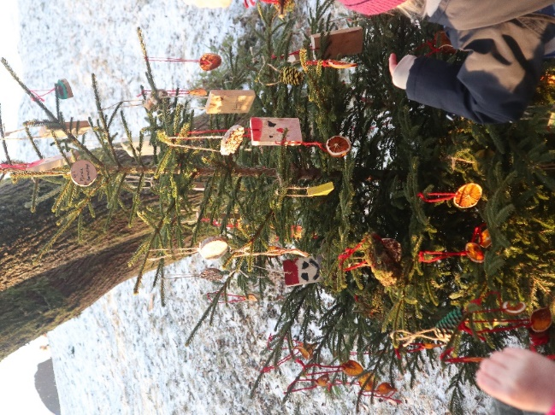

**Delmål for perioden**

* Fortsette bruken av kildesorterings-spann
  + Bruke stoffnett for å transportere glass og metall emballasje til returpunkt, minst 1 gang per måned
* Skylle, brette og stappe melkekartonger
* Redusere papirbruk

**Kriterier for å nå målet**:

* Alle ansatte og barn skal ta del i miljøarbeidet
* Vi skal kildesortere avfall og se om vi kan redusere den totale avfallsmengden
* Miljøuke høst og vår

Barna lærer også å ta vare på barnehagen, leker og gjenstander i bygget og i nærmiljøet. Personalet snakker med barna om hvorfor det er viktig å ta vare på miljøet og barnehagen. I løpet av barnehageåret har vi ulike prosjekt og aktiviteter knyttet til bærekraftig utvikling.

# Psykososialt barnehagemiljø

Det er forankret i Barnehageloven at alle barn har rett til et trygt og godt barnehagemiljø. I dette ligger det at alle ansatte i barnehagen er forpliktet til å gripe inn når et barn i barnehagen utsettes for krenkelser, og videre at barnehagen skal jobbe forebyggende for å skape et varmt og inkluderende fellesskap.

Under plikten til å sikre at barn og unge har et trygt og godt psykososialt barnehagemiljø, følger det fire delplikter:

* plikten til å følge med
* plikten til å melde
* plikten til å undersøke
* plikten til å sette inn egnede tiltak

Arbeidet med det psykososiale barnehagemiljøet er et kontinuerlig arbeid som er retningsgivende for barnehagens kvalitetsutviklingsarbeid og grunnleggende for alt vi gjør i barnehagen, både i samspill med barna, samarbeid med foreldre og innad i personalgruppen.

Barnehagen har en lokal handlingsplan for å sikre systematikk i arbeidet med det psykososiale barnehagemiljøet. Handlingsplanen gjennomgås i personalgruppen årlig.

Det psykososiale barnehagemiljøet er videre tema på foreldremøte, foreldresamtaler og i SU ved oppstart av hvert barnehageår.

Vennskap, lek og anerkjennende omsorgsgivere i et inkluderende miljø er avgjørende for barns trivsel i barnehagen. Ansatte og foreldre må arbeide sammen for å oppnå et inkluderende og godt psykososialt miljø. Dette forebygger mistrivsel, utrygghet, mobbing og krenkelser. Det er alltid omsorgsgiver som har ansvaret for relasjonen. Vi skal være gode rollemodeller og møte barn med omsorg, bekreftelse og en inkluderende væremåte.

# Barns seksuelle helse

*Plan for seksuell helse, seksualopplysning og seksualitetsopplæring* ble vedtatt av bystyret i april 2019, og er utarbeidet med formål om å sikre en helhetlig innsats for å styrke barn og unges seksuelle helse. Planen peker blant annet på barnehagen som en viktig arena for å sikre kunnskap og nødvendig kompetanse om kropp og seksualitet. Slik kan barnehagen styrke barnas begrepsapparat og danne grunnlag for positive holdninger knyttet til selvfølelse, identitet, egenverd, kropp, følelser og grenser. Videre skapes åpenhet og respekt for mangfold og variasjoner i familieformer og kjønnsuttrykk, noe som kan bidra til å forebygge fordommer og diskriminering.

Grunnlaget for god seksuell helse legges allerede tidlig i småbarnsalder. Bevissthet knyttet til barns seksuelle utvikling og kunnskap om hvordan denne kan komme til uttrykk i lek og atferd, er viktig for å kunne møte dette på en konstruktiv måte. Siden barnehagepersonale og foreldre har et felles ansvar for å ivareta barnets trivsel og utvikling, er det naturlig at barns seksuelle helse også er tema både i foreldresamtaler og på foreldremøter.



Minde barnehage

Bendixensvei 49

5067 Bergen

tlf: 53034580/81

www:bergen.kommune.no

e-post: [minde.barnehage@bergen.kommune.no](mailto:minde.barnehage@bergen.kommune.no)

Telefonnummer til hjemområdene:

Lyderhorn 408 14 720

Damsgårdsfjellet 408 14 723

Løvstakken 408 14 726

Fløyen 408 14 729

Rundemanen 408 14 732

Sandviksfjellet 408 14 735

